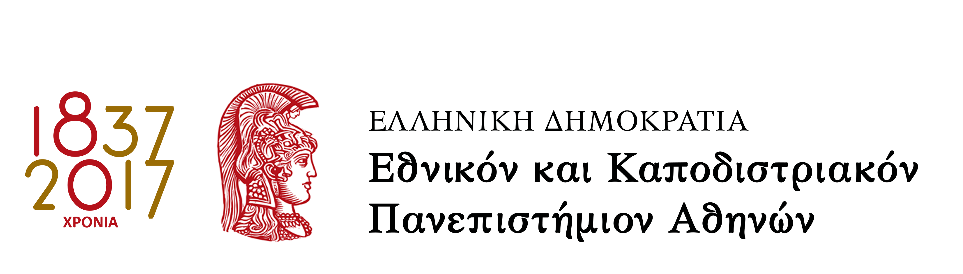

**ΔΕΛΤΙΟ ΤΥΠΟΥ**

Πρεμιέρα για τον **ΓΑΜΟ ΤΟΥ ΚΑΡΑΧΜΕΤΗ** στο Παλαιό Πανεπιστήμιο της Πλάκας την Πέμπτη 15 Ιουνίου, στις 21.00

Το Τμήμα Θεατρικών Σπουδών στο πλαίσιο του εορτασμού των 180 χρόνων λειτουργίας του Εθνικού και Καποδιστριακού Πανεπιστημίου Αθηνών παρουσιάζει στο Παλαιό Πανεπιστήμιο στην Πλάκα το διήγημα του Αλέξανδρου Παπαδιαμάντη «Ο γάμος του Καραχμέτη» μέσα από το σκηνοθετικό βλέμμα της Όλιας Λαζαρίδου, τη συνεργασία του καραγκιοζοπαίχτη Άθω Δανέλλη και τη συμμετοχή νέων ηθοποιών και φοιτητών. Έναρξη: Πέμπτη 15 Ιουνίου 2017, ώρα 21.00

**ΤΟ ΕΡΓΟ ΚΑΙ Η ΠΑΡΑΣΤΑΣΗ**

Τί είναι ο «Γάμος του Καραχμέτη» του Παπαδιαμάντη; Μια τυπική περίπτωση ενδοοικογενειακής βίας, η αγωνία της επιβίωσης της κοινότητας, μια διήγηση αφύπνισης για τον πόνο του άλλου ή ένα γοητευτικό μετανεωτερικό συναξάρι; Η συναρπαστική ιστορία λαμβάνει χώρα στη Σκιάθο την εποχή της Τουρκοκρατίας. Το θαυμαστό τέλος αποκαλύπτει το κλειδί για το μυστήριο της αγιότητας σε έναν κόσμο σκληρό και παράλογο.

Στο δεύτερο μέρος της παράστασης παρουσιάζεται στη οθόνη του θεάτρου σκιών ο «Καραγκιόζης νεκροθάπτης», δραμάτιο ειδικά γραμμένο για την περίσταση.

**ΣΥΝΤΕΛΕΣΤΕΣ**

Διασκευή-σκηνοθεσία: Όλια Λαζαρίδου

Παίζουν

Ιφιγένεια Γρίβα

Νίκος Χαλδαιάκης

Συνεργάζονται οι καραγκιοζοπαίχτες Άθως Δανέλλης και Νικόλας Τζιβελέκης με το δραμάτιο «Ο Καραγκιόζης νεκροθάπτης» του Ιωσήφ Βιβιλάκη

Διδασκαλία Γέφυρας των δύο μερών της παράστασης: Θανάσης Χαλκιάς

Σκηνικά: Μαρία Χανιωτάκη, πάνω σε μια ιδέα του Μανώλη Ζαχαριουδάκη

Φιγούρες θεάτρου σκιών: Νικόλας Τζιβελέκης

Συμμετέχουν φοιτητές και νέοι θεατρολόγοι του Τμήματος Θεατρικών Σπουδών του ΕΚΠΑ

Μάριος Αρνιώτης

Θοδωρής Βιδάκης

Μάνος Δαμασκηνός   
Μενέλαος Καραντζάς

Παρασκευή Λυπημένου

Κατερίνα Μιχαλάκη   
Λίνα Σταυροπούλου

Η παράσταση πραγματοποιείται στο πλαίσιο του εορτασμού των 180 χρόνων λειτουργίας του Εθνικού και Καποδιστριακού Πανεπιστημίου Αθηνών.

Οργάνωση: Τμήμα Θεατρικών Σπουδών Εθνικού και Καποδιστριακού Πανεπιστημίου Αθηνών

Συντονισμός-Επιμέλεια: Ιωσήφ Βιβιλάκης

Παραγωγή: Εταιρεία Αξιοποιήσεως και Διαχειρίσεως της Περιουσίας του Πανεπιστημίου Αθηνών

**ΗΜΕΡΕΣ ΚΑΙ ΩΡΕΣ ΠΑΡΑΣΤΑΣΕΩΝ**

Παλαιό Πανεπιστήμιο. Θόλου 5, Πλάκα: Πέμπτη 15, Παρασκευή 16, Παρασκευή 23, Παρασκευή 30 Ιουνίου, Δευτέρα 3, Τρίτη 4, Δευτέρα 10, Τρίτη 11 Ιουλίου 2017

Ώρα έναρξης: 21:00

Ειδική παράσταση στο Νοσοκομείο Φυλακών Κορυδαλλού: Τετάρτη 28 Ιουνίου 2017.

**ΤΙΜEΣ ΕΙΣΙΤΗΡΙΩΝ**

Γενική είσοδος: 10 ευρώ

Φοιτητές: 5 ευρώ

Φοιτητές Τμήματος Θεατρικών Σπουδών ΕΚΠΑ, Άνεργοι: δωρεάν

Ατέλειες: Εφόσον υπάρχουν διαθέσιμες θέσεις, ισχύουν ατέλειες ΠΕΣΥΘ, ΕΣΗΕΑ, ΣΕΗ, Τμημάτων Θεάτρου, Δραματικών Σχολών, Σκηνοθετών

**ΔΙΑΘΕΣΗ ΕΙΣΙΤΗΡΙΩΝ**

Ηλεκτρονική προπώληση: <https://www.viva.gr/tickets/theater/mousio-panepistimio-athinon/o-gamos-tou-karaxmeti/>

Προπώληση εισιτηρίων: Εταιρεία Αξιοποιήσεως και Διαχειρίσεως της Περιουσίας του

Πανεπιστημίου Αθηνών, Ακαδημίας 52, Αθήνα, 5ος όροφος

Ωράριο λειτουργίας: Δευτέρα-Παρασκευή 10:00-12:00

Πληροφορίες: 210 3688194-5

**XOΡΗΓΟΙ**

** **

<https://www.facebook.com/karaxmetis/>